**Федеральное агентство связи**

**Государственное бюджетное образовательное учреждение высшего профессионального образования**

**ордена Трудового Красного Знамени**

**Московский Технического университета связи и информатики**

**Лабораторная работа № 7 по дисциплине КТП**

Выполнил студент

Группы БСТ 1803

Корнеев.А.А

Вариант 12

Москва 2020

# Задание 1

## Постановка задачи

Напишите функцию, которая фильтрует студентов по группе. Наименование группы, по которой будет проводиться фильтрация, вводится пользователем с клавиатуры.;

Вам необходимо написать функцию фильтрации студентов по средней оценке, так, чтобы на экран выводился список студентов, средний балл которых выше заданного. Средний балл, по которому будет проводиться фильтрация, вводится пользователем с клавиатуры.

## Формализация и уточнение задачи

Созданные функции находятся в файле **helloworld.js**, содержащем функции **printStudents(students), rpad(str, length),** **filtr_group(students),** **filtr_mark(students)**  и массив **students**.

Массив **students** состоит из нескольких ассоциативных массивов имеющих следующие ключи:

* name – Содержит в себе имя студента
* surname – Содержит в себе фамилию студента
* group – Содержит в себе строку группы, в которой находится студент
* marks – Содержит в себе массив чисел, означающих оценки студента.

Функция **rpad(str, length)** принимает как входные значение строку и требуемую длину выводимой строки. И возвращает строку с добавленными пробелами к концу изначальной строки, до необходимой длины

Функция **printStudents(students),** принимает как входное значение массив **students,** описанный выше, и выводит список всех студентов.

Функция **filtr_group(students),** принимает как входное значение массив **students,** описанный выше, запрашивает название группы и выводит студентов запрошенной группы.

Функция **filtr_mark(students)**  принимает как входное значение массив, соответствующий выше описанному **students**. При вызове запрашивает у пользователя значение среднего балла и выводит записи тех студентов, чей средний балл выше заданного.

## Результат выполнения задания

Консоль в которой осуществляется вызов данных функций представлена на рисунке 1. При вызове функции **filtr_group** была введена строка “БСТ1803”,

При вызове функции **filtr_mark** было введено число 4

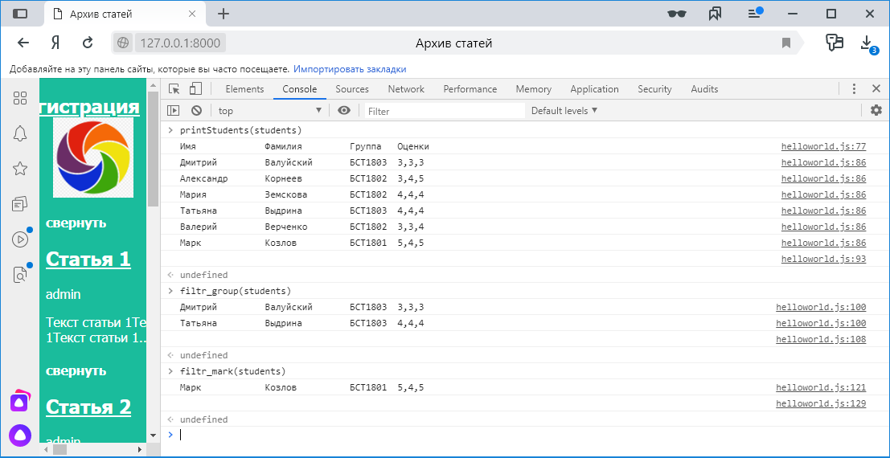

Рисунок 1 – Результат исполнения функций

# Задание 2

## 2.1. Постановка задачи

Реализовать компактную функцию сворачивания статей в общем списке статей.

## 2.2. Формализация и уточнение задачи

Компактный вид данный функции достигается за счет использования средств css. Назначения свойству display значения none, определенным классам.

При нажатии на кнопку свернуть/развернуть вызывается событийная функции по клику, которая меняет класс родительского элемента, в следствии чего средствами css скрываются статьи

Необходимый сценарий программы описан в fold-post.js

## 2.3. Результат выполнения программы

Страница в “развернутом виде” представлена на рисунке 2

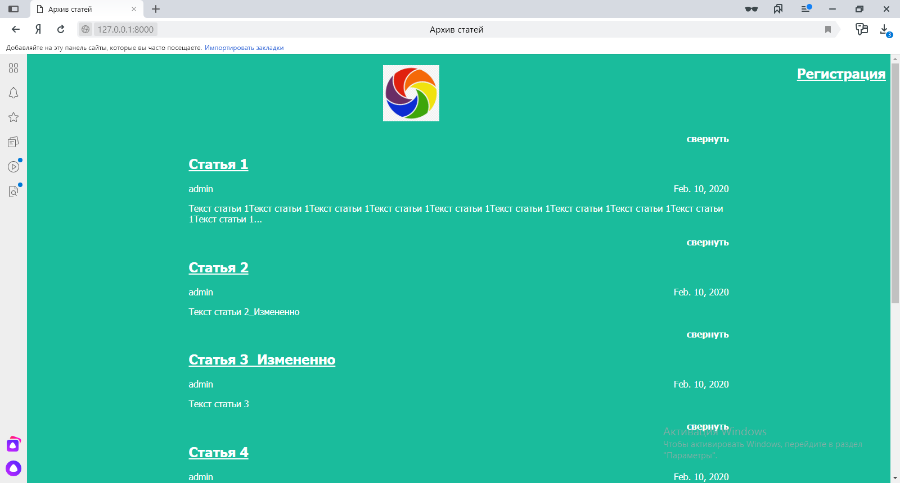

Рисунок 2 – Страница в “развернутом виде”

Страница в “свернутом виде” представлена на рисунке 3

8

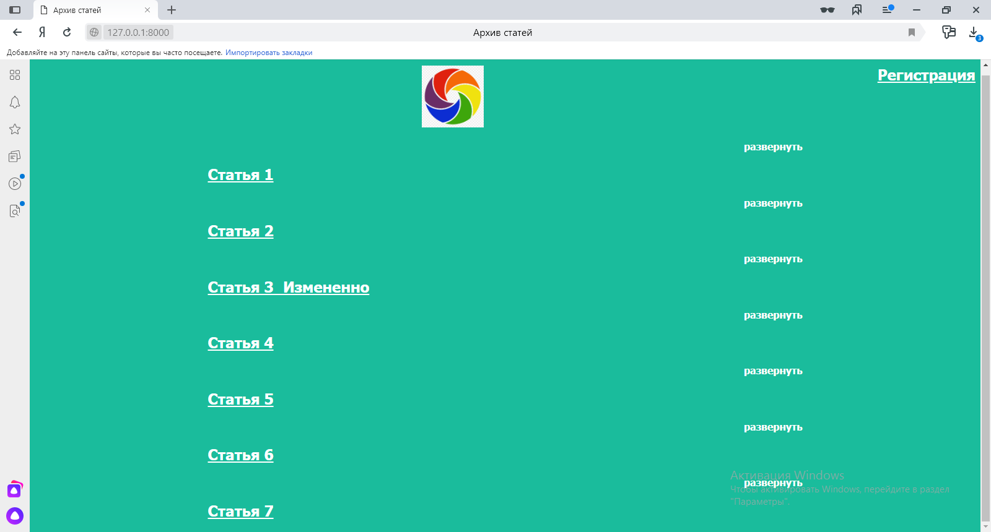

Рисунок 3 – Страница в “свернутом виде”